附件3
无锡华美达广场酒店示意图
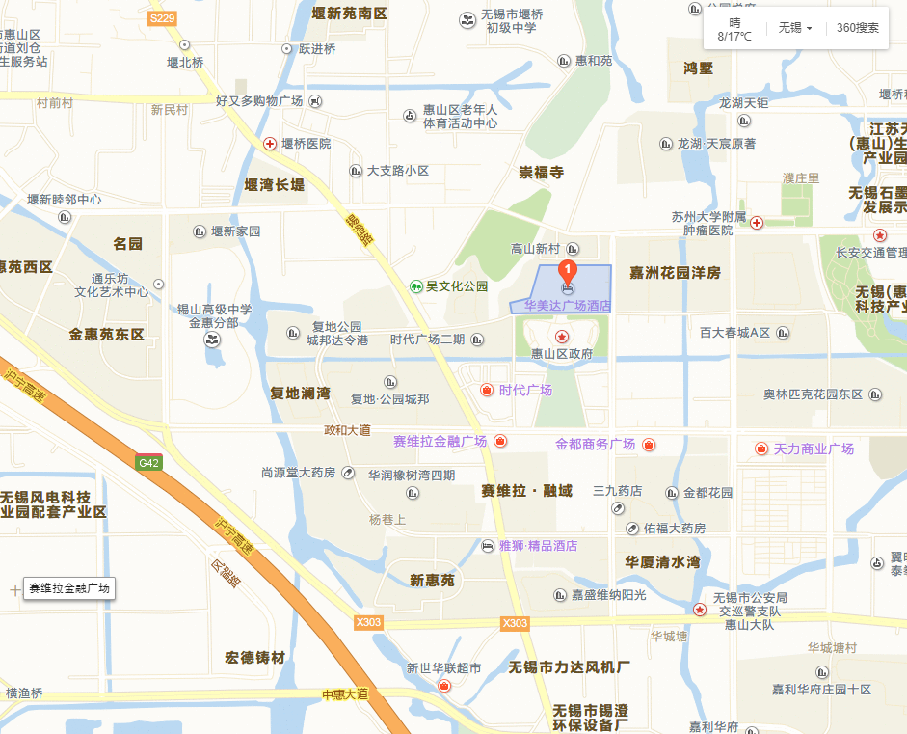
注：无锡东站：距离酒店约30公里，乘坐出租车约40分钟。
无锡站：距离酒店约14公里，乘坐出租车约30分钟。
无锡机场：距离酒店约30公里，乘坐出租车约40分钟。

